Министерство науки и высшего образования Российской Федерации

ФЕДЕРАЛЬНОЕ ГОСУДАРСТВЕННОЕ АВТОНОМНОЕ ОБРАЗОВАТЕЛЬНОЕ УЧЕРЕЖДЕНИЕ ВЫСШЕГО ОБРАЗОВАНИЯ

“НАЦИОНАЛЬНЫЙ ИССЛЕДОВАТЕЛЬСКИЙ УНИВЕРСИТЕТ ИТМО”

Факультет ПИиКТ



ОТЧЁТ

По лабораторной работе № 3

По предмету: Системы искусственного интеллекта

Вариант: 1

Студент:

Андрейченко Леонид Вадимович

Группа P33301

Преподаватель:

Кугаевских Александр Владимирович

Санкт – Петербург

2022

**Задание**

1. 1 Использую датасет с данными про оценки студентов инженерного и педагогического факультетов (для данного датасета нужно ввести метрику: студент успешный/неуспешный на основании грейда)
2. Отобрать случайным образом sqrt(n) признаков
3. Реализовать без использования сторонних библиотек построение дерева решений (numpy и pandas использовать можно)
4. Провести оценку реализованного алгоритма с использованием Accuracy, precision и recall
5. Построить AUC-ROC и AUC-PR

**Выполнение**

Код программы

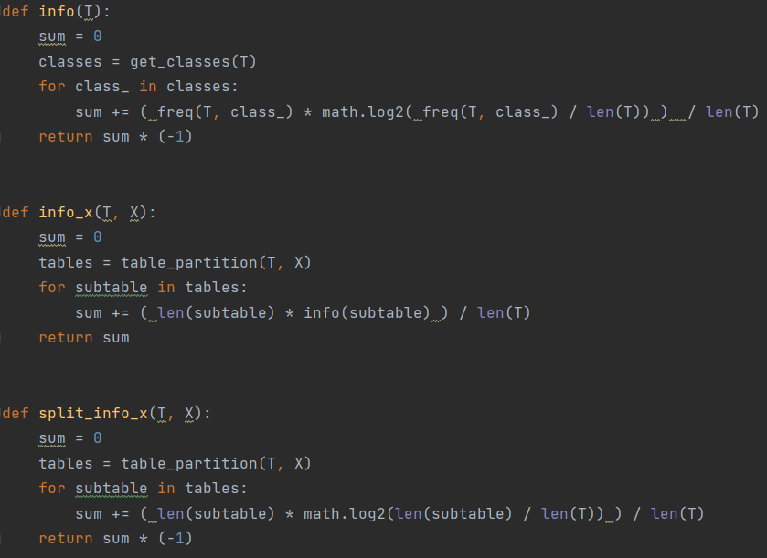

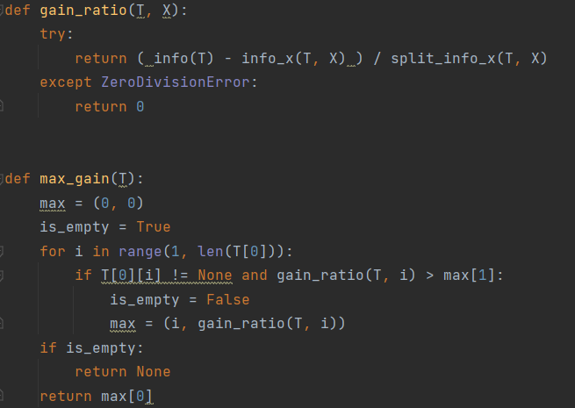

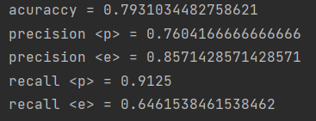

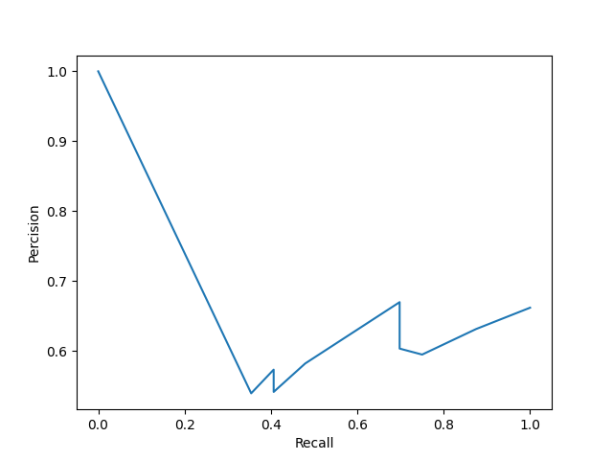

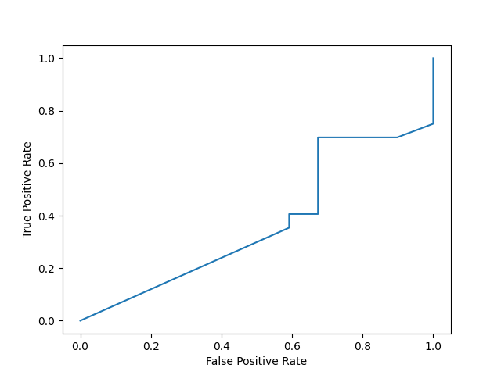

**Вывод**

В ходе выполнения данной лабораторной работы я понял принцип работы алгоритма c4.5, узнал методы проведения оценки точности работы алгоритмов